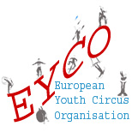

Comunicato Stampa
Novembre 2009

European Youth Circus Organisation

Nascita della EYCO.

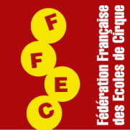
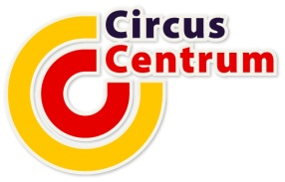
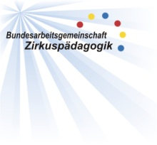
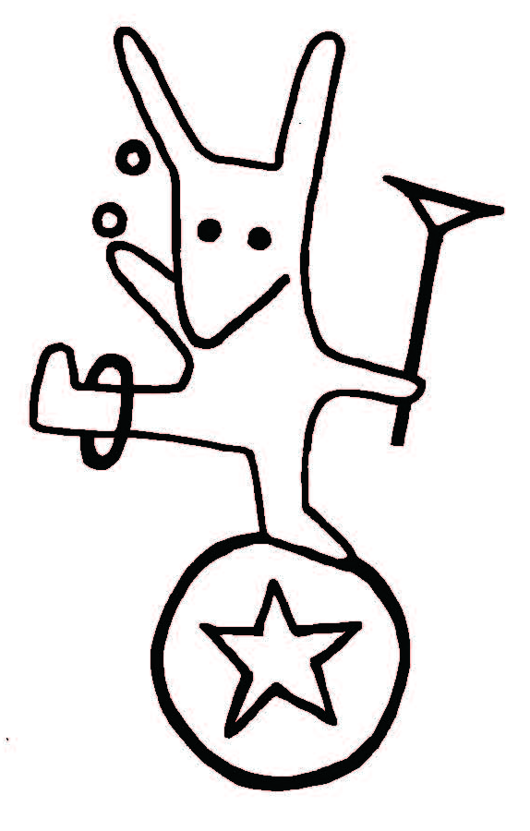
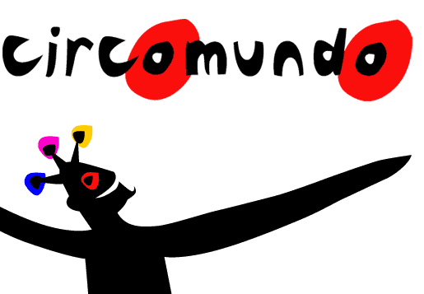
E’ nata la prima organizzazione Europea specifica per il Circo per Bambini e Ragazzi!
Il 5 novembre 2009 cinque federazioni nazionali hanno fondato una federazione denominata European Youth Circus Organisation (EYCO). Questa organizzazione ha lo scopo di stimolare e supportare a livello Europeo:
- Il processo di riconoscimento e strutturazione del Circo per Bambini e Ragazzi,
- Il miglioramento della qualità del Circo per Bambini e Ragazzi,
- La promozione del Circo per Bambini e Ragazzi – per sua natura una forma di arte popolare, accessibile e inclusiva – quale strumento per i suoi praticanti per avere un ruolo attivo nella sociaetà.

EYCO è composta da 9 membri compresi 5 full member costituiti dale federazioni nazionali esistenti: Fédération Française des Ecoles de Cirque (Francia), Circuscentrum (Belgio, Flemish community), BAG Zirkuspädagogik (Germania), Finnish Youth Circus Association (Finlandia), Circomundo (Olanda) e 4 candidate full members attualmente nel processo di formalizzare la loro rappresentanza nazionale, e cioè Spagna, Italia, Gran Bretagna e Belgio (French community).

EYCO riunisce oggi 470 scuole/organizzazioni di circo, 2200 insegnanti e 550 000 persone che praticano le arti circensi.

L’ufficio di questa nuova federazione è sito presso la "Fédération Française des Ecoles de Cirque", a Parigi.

